Programa: | Alteros 3D
Protección: | Trial 30 días
Objetivos: | Obtener un serial válido
URL descarga: | http://www.lighttek.com
Dificultad: | Muy fácil
Herramientas: | OllyDbg v1.10 + PeiD 0.93
Cracker: | SyXe’05 ... [hAcK-c0d3d] ... [CracksLatinoS] | Fecha: 06-11-05

Hola a todos ls CracksLatinos..!!

En este tute trataremos de obtener un serial válido para el programa citado en la cabecera de este documento, lo primero que haremos como siempre es ejecutar el nuevo PEiD que envió Red a la lista que creo que le pasó k0rt, una herramienta indispensable para nosotros, luego abrimos el ejecutable a estudiar “alteros.exe” y nos dice esto:

Compilado en Delphi, este compilador (como la mayoría) tiene sus peculiaridades y particularidades, de momento abrimos un Olly y cargamos la víctima, jeje… que bien suena ;-D si pulsamos F9 y dejamos correr la aplicación vemos que el programa se ejecuta así que descartamos cualquier método antidebug, mejor para nosotros, ya que está el programa corriendo aprovechamos para ver qué tiene:

- La opción Register en la barra de estado de la ventana principal.
- La cadena UNREGISTERED VERSION en el About.
- Una pestaña llamada Register en la ventana de About.
- Limitaciones varias.

Todo esto desaparecerá cuando nos registremos claro, así que lo intentaremos, si elegimos la opción Register se va para internet disparado así que desechamos esta vía habrán otras como casi siempre, miramos en el About y encontramos lo que queremos ;-) dos EditBox para insertar un nombre y un serial y un botón Register, rellenamos ambos campos con nuestro nombre y un serial cualquiera que nos inventemos:

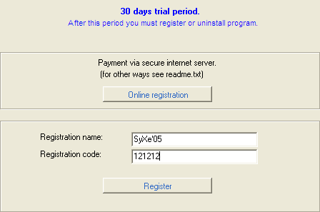

En la parte superior además nos recuerda que pasados 30 días deberemos registrarnos o deseinstalar el programa, más abajo la opción de registro vía internet que antes vimos y por último lo que más nos interesa las dos EditBox, a través de ellas atacaremos la protección, las rellenamos y pulsamos en el botón Register:

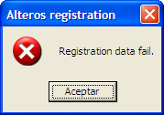

Oh oh! Parece que fallamos ;-D bueno tendremos más suerte la próxima vez ya lo veremos, este mensaje de momento nos va a servir como puerta de entrada al código del programa, gracias a él descubriremos la rutina encargada de verificar los datos de registro, lo que haremos será poner un BP en MessageBoxA tiene pinta de serlo:

Pulsamos Enter y si no se queja estará todo bien, después volvemos a la nag que se cerró sin más, no importa la abrimos y vemos que los datos quedaron allí puestos, esto es un indicio de que puede estar guardando estos datos en el registro ¿? Pulsamos Register y Olly para aquí:

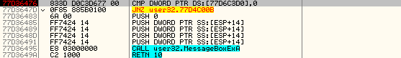

Estamos en la api en código de la librería user32, lo que nos interesa a nosotros está más para atrás nos lo hemos pasado, por esto mismo tracearemos un poco el código e iremos superando los RET’s que vayan vieniendo, tras el primer RET (el de la imagen anterior) llegamos a esta parte:

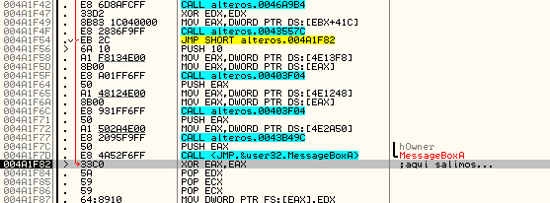

Vemos la llamada a MessageBoxA de la que venimos nosotros, allí mostró el mensaje de error, normalmente en un programa normal deberemos tracear varios RET’s hasta encontrar la zona clave pero en este no es así, a la primera va la vencida, si subimos con la rueda del ratón por el código de la imagen anterior encontramos esto:

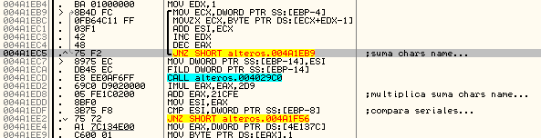

Es un loop donde hace un sumatorio del valor ASCII de cada uno de los caracteres del nombre y lo almacena en ESI, nada del otro mundo, a la salida del bucle guarda el resultado en la variable [EBP-14] luego lo tracearemos y lo veremos mejor todo, de momento daremos un breve repaso sin ejecutar nada, al terminar el loop se mete en un CALL que retorna un valor en EAX, podríamos estudiarlo a fondo para sacarle el Keygen pero no es el objetivo de este tute, queremos un serial válido, después lo multiplica y finalmente le suma un valor constante, esto lo veremos mejor con números. Introduciremos estos datos de registro:

Name: SyXe’05
Serial: 121212

Ponemos un BP al inicio del loop donde hace el sumatorio de los caracteres del nombre:

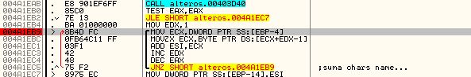

volvemos a introducir los datos de registro (que en realidad quedaron puestos) ah! Y no cierra la ventana About error mío antes al decirlo, cuando para en el BP traceamos el loop completo a ver que queda finalmente en ESI:

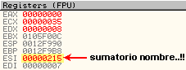

queda ESI==215 que es la suma ASCII de los caracteres del mnombre introducido SyXe’05 después lo guarda en [EBP-14] y a la salida del CALL que hay en :4A1ECD tenemos precisamente EAX==215 así que ya sabemos lo que hace sólo eso parece, después lo multiplica en:

004A1ED2 |. 69C0 D9020000 IMUL EAX,EAX,2D9

y queda EAX==5EDCDh sigue con una suma:

004A1ED8 |. 05 FE1C0200 ADD EAX,21CFE

quedando EAX==80ACBh este valor lo pasa a ESI en la siguiente línea:

004A1EDD |. 8BF0 MOV ESI,EAX

y lo compara aquí:

004A1EDF |. 3B75 F8 CMP ESI,DWORD PTR SS:[EBP-8]

Veamos en la ventana auxiliar qué está comparando:

Queda en [12F9B0] el valor 1D97C, veamos que es eso:

jeje que os suena? Es nuestro serial, vemos cuanto vale el otro numerito ;-)

vaya hombre otro serial, esto se pone interesante, lo primero que haremos será lógicamente probar este serial que hemos hallado, vamos al cuadro de registro y lo ponemos junto a nuestro nombre:

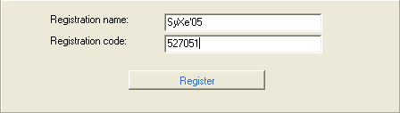

Aceptamos y…
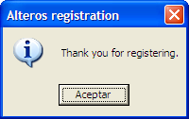

bonito mensaje, estaba claro que era el serial válido ;-) Si vamos ahora al About ya no vemos el UNREGISTERED de antes y la pestaña Registertambién ha desaparecido, síntomas de que el serial introducido era su medicina, jejeje…

En fin una protección bastante mala, se le puede sacar el KeyGen sin despeinarse, ya saben para cualquier cosa estaré en:

syxe00@yahoo.es

